**BÀI KIỂM TRA KHẢO SÁT CHẤT LƯỢNG**

**NĂM HỌC 2020 - 2021**

**Điểm**

**MÔN TIẾNG VIỆT - LỚP 1**

**KIỂM TRA ĐỌC**

Họ và tên: ………………………………………………Lớp 1…......

Điểm đọc tiếng: …… Điểm đọc hiểu: ……

**I. Đọc thành tiếng** (**6 điểm)** (Giáo viên cho học sinh bốc thăm, đọc bài)

**II. Đọc hiểu** (**4 điểm)**

**Đọc bài văn sau:**

**Vườn thú**

Lớp bé Xuân đi thăm vườn thú. Về nhà, bé kể với bà: “Con hổ ăn tham lắm, bà ạ. Nó ngoạm cả tảng thịt bò. Con voi thì lấy đuôi quất lên lưng. Chắc nó mỏi lưng, bà nhỉ? Lũ chích chòe cứ nhảy thoăn thoắt. Con vẹt có cái mỏ khoằm. Còn con công trắng, toàn thân trắng toát”.

Nghĩ một lúc, bé nói: “Bà mà ngoan thì cô giáo cháu sẽ đưa bà đi thăm vườn thú”.

Thanh Kim

**Dựa vào nội dung bài đọc, khoanh tròn vào chữ cái đặt trước câu trả lời đúng nhất hoặc làm theo yêu cầu:**

**Câu 1.** Lớp bé Xuân được đi đâu?

A. Vườn thú B. Rạp xiếc C. Công viên

**Câu 2.** Về nhà, bé Xuân kể cho bà nghe chuyện gì?

A. Bé kể cho bà nghe về các bạn trong lớp.

B. Bé kể cho bà nghe những con vật mà bé nhìn thấy trong vườn thú.

C. Bé kể cho bà nghe những bông hoa trong công viên.

**Câu 3.** Con vật nào không được bé Xuân kể cho bà nghe?​

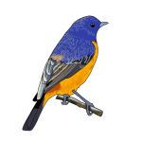 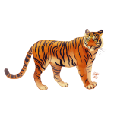 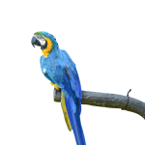 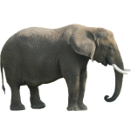

**A B C D E**

**Câu 4. Ý nào đúng, ý nào sai? Đánh dấu X vào ô thích hợp:**

|  |  |  |
| --- | --- | --- |
| ***Ý*** | ***Đúng*** | ***Sai*** |
| a) Con voi ngoạm cả miếng thịt bò. |  |  |
| b) Lũ chích chòe cứ nhảy thoăn thoắt. |  |  |
| c) Con vẹt có bộ lông trắng toát. |  |  |
| d) Con công có bộ lông trắng toát. |  |  |
| e) Con hổ lấy đuôi quất lên lưng. |  |  |
| g) Con hổ tham ăn, ngoạm cả miếng thịt bò. |  |  |

**Câu 5. Nối:**

Xuân

uân

Chích chòe

oe

KIỂM TRA VIẾT

**Bài tập: (4 điểm)**

**Bài 1.** Điền vần **oe** hay **oa** vào chỗ trống cho phù hợp.

H mi, khướu, chích ch tập bay từ sáng tới khuya để tham gia hội khoe

ọa

ỏe

òe

**Bài 2.** a) Tìm tiếng có vần **ưu** hoặc **ươu** điền vào chỗ trống:

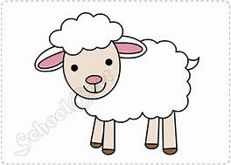 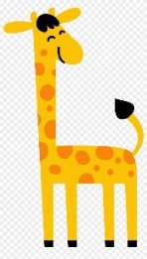   
 con ……… …………. cao cổ xe ……… thương

***b. Sắp xếp các từ sau thành câu rồi viết lại cho đúng:***

ông bà./đi/ Lan và Linh/ chúc Tết/

……………………………………………………………………………….

**BÀI KIỂM TRA KHẢO SÁT CHẤT LƯỢNG**

**NĂM HỌC 2020 - 2021**

**Điểm**

**MÔN TIẾNG VIỆT - LỚP 1**

**KIỂM TRA VIẾT**

Họ và tên: ………………………………………………Lớp 1…......

Điểm kiểm tra viết: …… Điểm bài tập:

**. KIỂM TRA VIẾT**

**Tập chép: (6 điểm)**

Giáo viên chép nội dung bài sau lên bảng cho học sinh nhìn- chép:

*Hàng liễu bên hồ rủ lá xuống mặt nước như nàng tiểu thư yểu điệu đang soi gương.*

**Bài tập: (4 điểm)**

**Bài 1.** Điền vần **oe** hay **oa** vào chỗ trống cho phù hợp.

H mi, khướu, chích ch tập bay từ sáng tới khuya để tham gia hội khoe

ọa

ỏe

òe

**Bài 2.** a) Tìm tiếng có vần **ưu** hoặc **ươu** điền vào chỗ trống:

 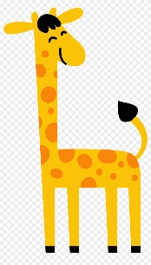   
 con ……… …………. cao cổ xe ……… thương

***b. Sắp xếp các từ sau thành câu rồi viết lại cho đúng:***

ông bà./đi/ Lan và Linh/ chúc Tết/

……………………………………………………………………………….

**ĐÁP ÁN BÀI KIỂM TRA CUỐI HỌC KÌ I**

**Điểm**

**NĂM HỌC 2020 -2021**

**MÔN TIẾNG VIỆT - LỚP 1**

**I. Đọc thành tiếng** (**7 điểm)**

**II. Đọc hiểu** (**3 điểm)**

**Trăng đêm rằm**

Trăng đêm thu thật tròn và sáng. Giàn gấc nhà bà đã chín, quả đỏ sẫm. Rằm tháng tám, trăng sáng vằng vặc. Cá rô rủ cá cờ đi ngắm trăng. Cả đàn cá lướt đi nhẹ nhàng, mê mẩn ngắm mặt trăng tròn in rõ khắp mặt hồ.

**Đọc bài văn sau:**

**Câu 1. B. Trăng đêm thu tròn và sáng.** (**0.5 điểm)**

**Câu 2. A. đi ngắm trăng** (**0.5 điểm)**

**Câu 3**. Mỗi ý đúng được **0.25 điểm**

trăng

vằng

|  |
| --- |
| Tiếng có vần“ **ăng**” trong bài là tiếng |

trắng

**Câu 4. (1 điểm) Mỗi ý đúng được 0.5 điểm**

|  |  |  |
| --- | --- | --- |
| **Ý** | **Đúng** | **Sai** |
| a) Trăng đêm rằm tròn và sáng. | **x** |  |
| b) Giàn gấc nhà bà hoa màu đỏ sẫm. |  | **x** |

**Câu 5. Câu “***Rằm tháng tám, trăng sáng vằng vặc***” có: (0.5 điểm)**

1. 2 tiếng chứa vần **”ang”**

**Viết chính tả (Tập chép): 7 điểm**

Ở thị xã, cả đêm ì ầm ô tô, xe lửa. Ở quê chỉ nghe gió thở, tre rì rầm, dế rỉ rả.

**-** Tốc độ đạt yêu cầu: **1 điểm.**

**-** Chữ viết rõ ràng, viết đúng kiểu chữ, cỡ chữ: **3 điểm.**

**-** Viết đúng chính tả: **2 điểm**

(Các lỗi giống nhau chỉ tính 1 lỗi ( ví dụ lỗi **l/n**; **s/x**, ...)

4 lỗi trừ 1 điểm

**-** Trình bày đúng quy định, viết sạch, đẹp: **1 điểm.**

**2/ Bài tập: 3 điểm**

**Câu 1.** Điền chữ **x** hay **s** vào chỗ chấm:

**x** ô chim **s**ẻ

**Câu 2**.

**Chùm nhãn dưa gang**

**Câu 3.** Nối từ thích hợp:

quả

bàn

cá

xe

chân

chép

đạp

mít